Департамент профессионального образования Томской области

Областное государственное бюджетное профессиональное образовательное учреждение среднего профессионального образования

**«ТОМСКИЙ ТЕХНИКУМ ИНФОРМАЦИОННЫХ ТЕХНОЛОГИЙ»**

Специальность «Информационные системы и программирование»

Группа 691

Отчёт о учебной практике № 1 по дисциплине

«Разработка кода информационных систем»

Студент

«__» ________ 2019 г. ______________ Маметьев С. И.

Преподаватель

«__» ________ 2019 г. _________________Павлов В.С.

Томск 2019

**Лабораторная работа №1**

**Задание 3.** Самостоятельная работа – написать программу, которая спрашивает у пользователя его Имя и возраст и выводит на экран сообщение «Здравствуй, *Петя*. Тебе *100* лет!))». Вместо “*Петя*” и “*100*” соответствующие введённые данные. Предусмотреть вариант, когда пользователь не вводит имя и возраст.

**Решение:** 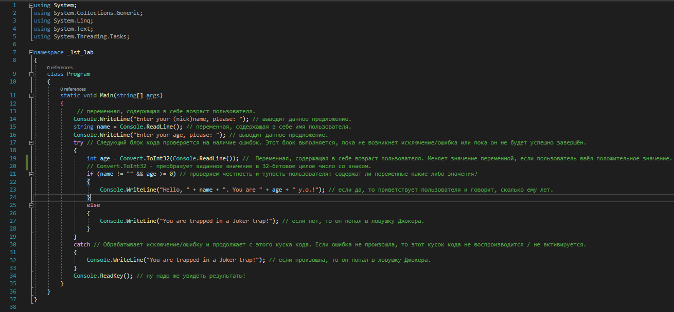

Если пользователь вводит свои данные, то программа его приветствует и напоминает, сколько ему лет: 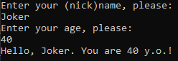

Если пользователь ничего не вводит, то он попадает в ловушку Джокера: 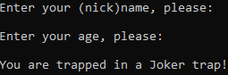

**Задание 4.** Самостоятельная работа – написать программу, которая по введённому значению выводит само значение; значение, увеличенное на 1; значение, увеличенное на 2; сумму этих трёх значений.

**Решение:** 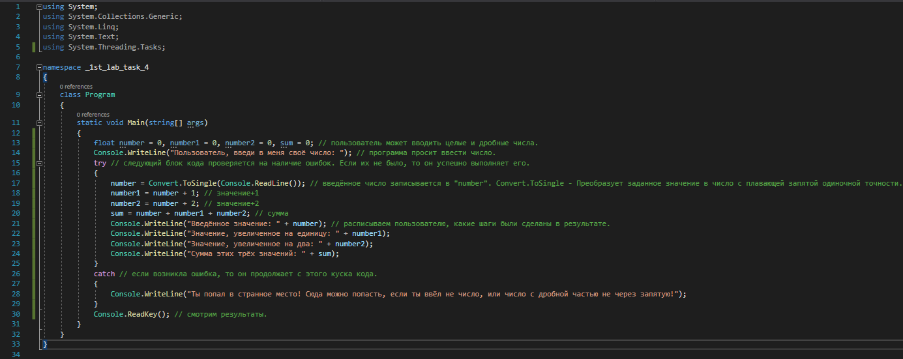

Если пользователь вводит целое число или дробное число через запятую, то программа вычисляет и показывает результаты: 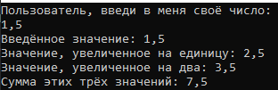 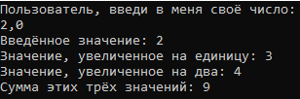 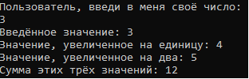

Если пользователь ~~тупой и~~ вводит вместо числа буквы и/или прочие символы, то ~~мы ему показываем, кто тут батя~~ программа намекает ему текстом, что он ~~тупой~~ делает точно не то, что просит программа:  

**Лабораторная работа №2 (условия)**

**Задание 1.** Решить линейное уравнение $ax+b=0$. Рассмотреть все возможные случаи:

1. a # 0; 2) a = 0, b = 0; 3) a = 0, b # 0.

**Решение:** 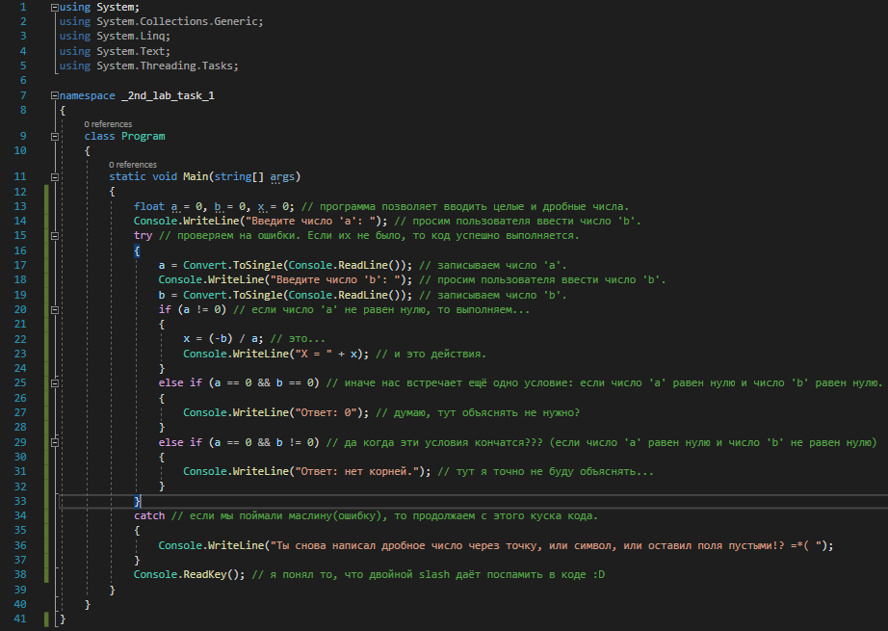

Если пользователь вводит число $a≠0$ и любое число $b$, то программа ему решает линейное уравнение: 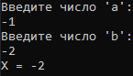

Если пользователь вводит числа $a и b=0$, то программа кратко ему отвечает: 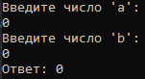

Если пользователь ввёл число $a=0$ и любое число $b$, то он получает неожиданный ответ: 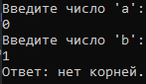

В любых других случаях он ~~снова тупит~~ получает вопрос от программы: 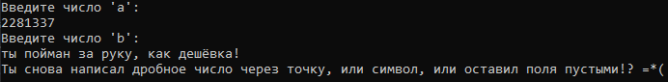

**Задание 2.** Решить квадратное уравнение $ax^{2}+bx+c=0$ при условии: $а$ может быть равен нулю, $b ≠0$.

**Решение:** 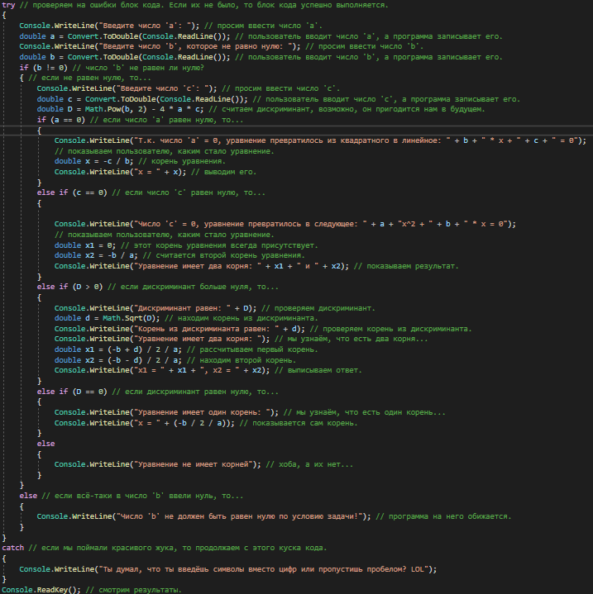

Если число $b =0$, то программа не выполняется, т.к. по условию задачи число $b ≠0$: 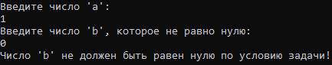

Если число $b ≠0$, то он начинает проходить циклы и решать уравнение:

1. Если число $a=0$, то он решает линейное уравнение: 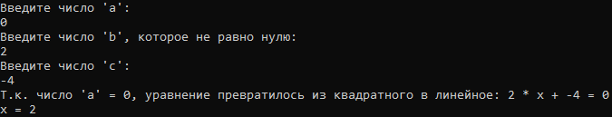
2. Если число $c=0$, то он решает следующее уравнение: 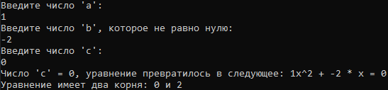
3. Если числа $a, b, c≠0$, то он решает квадратное уравнение: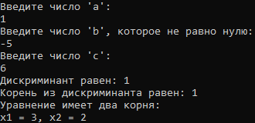 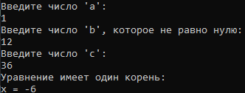 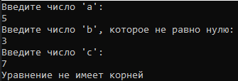

Если пользователь ввёл символы вместо цифр или пропустил ввод цифр, то он не сможет пользоваться программой: 

**Задание 3.** Решить квадратное уравнение (рассмотреть все возможные случаи).

**Решение:** 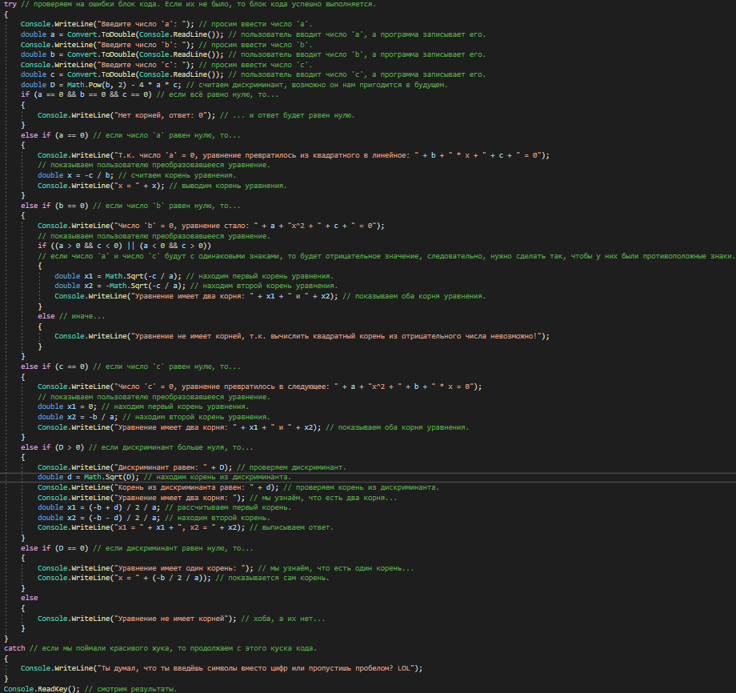

Программа начинает проходить циклы и решать уравнение:

1. Если числа $a, b, c=0$, то и ответ будет равен нулю: 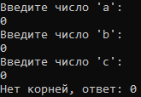
2. Если число $a=0$, то он решает линейное уравнение: 
3. Если число $b=0$, то он решает преобразовавшееся уравнение: 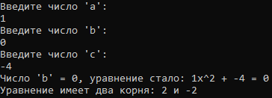 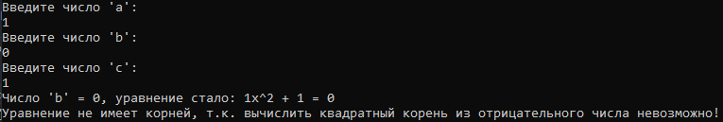
4. Если число $c=0$, то он решает следующее уравнение: 
5. Если числа $a, b, c≠0$, то он решает квадратное уравнение:   

Если пользователь ввёл символы вместо цифр или пропустил ввод цифр, то он не сможет пользоваться программой: 

**Задание 4.** Даны координаты точки на плоскости (x, y). Определить, в каком квадрате находится точка.

**Решение:** 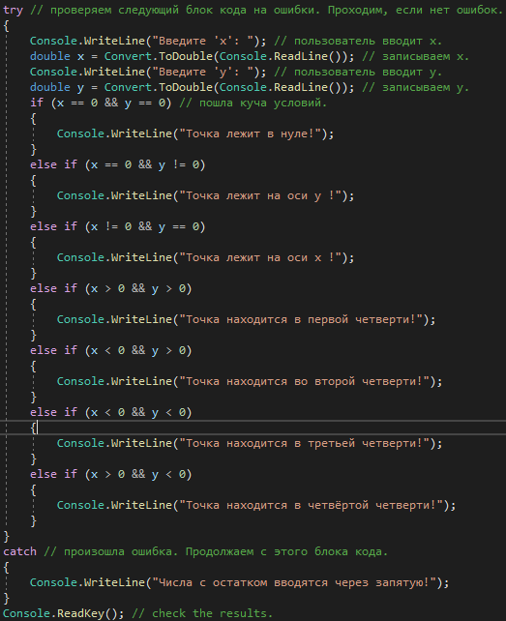

Если пользователь вводит в *x* и *y* нули, то: 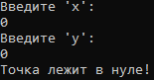

Если пользователь ввёл в *y* любое число, кроме нуля, а в *x* ввёл нуль, то: 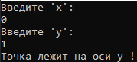

Если произошло наоборот, то: 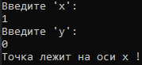

Если пользователь ввёл положительные значения, то: 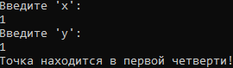

Если пользователь ввёл отрицательный *x* и положительный *y*, то: 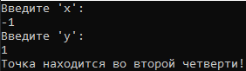

Если пользователь ввёл отрицательные значения, то: 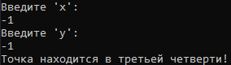

Если пользователь ввёл положительный *x* и отрицательный *y*, то: 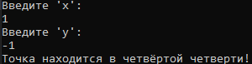   
Если пользователь хитрит, программа не выполняется: 

**Задание 5.** Дано натуральное число n < 1000. Определить количество цифр в числе.

**Решение:** 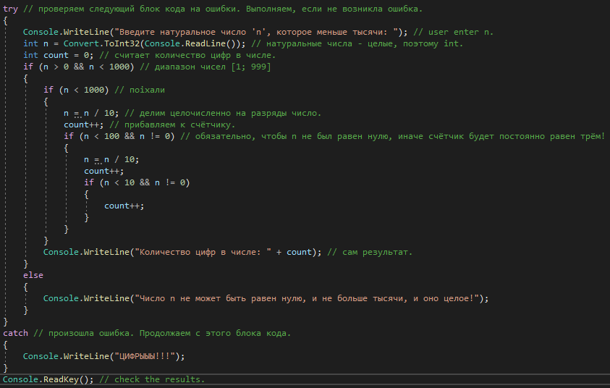

Если пользователь ввёл одноразрядное число, то программа выводит единицу: 

Если пользователь ввёл двухразрядное число, то программа выводит двойку: 

Если пользователь ввёл трёхразрядное число, то программа выводит тройку: 

Если пользователь ввёл нуль, отрицательное число или число, больше или равно тысяче, то программа не выполняется: 

Если пользователь ~~тупой~~ хитрит, то программа не выполняется: 

**Задание 6.** Даны стороны треугольника *a*, *b*, *c*. Определить, вид треугольника: а) равносторонний; б) равнобедренный; в) разносторонний.

**Решение:** 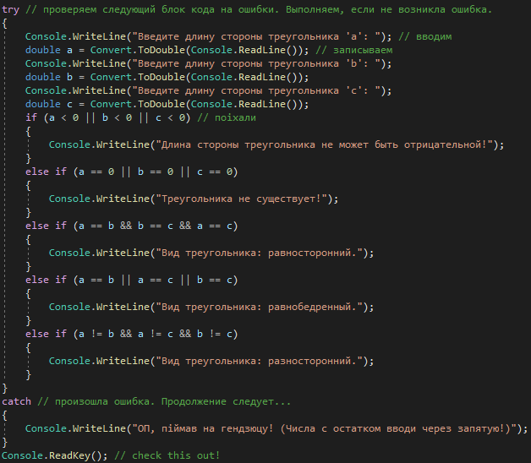

Если хоть одна длина стороны треугольника отрицательна, то вид треугольника не показывается: 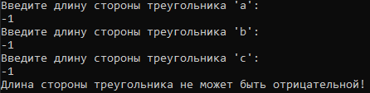

Если хоть одна длина стороны треугольника равна нулю, то вид треугольника также не будет определён: 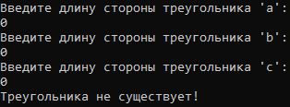

Если длины сторон треугольника одинаковы, то программа определит вид треугольника: 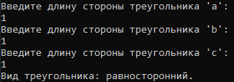

Если две длины сторон треугольника совпадают, то программа определяет вид треугольника: 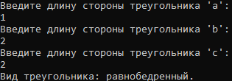

Если длины сторон треугольника разные, то программа опишет вид треугольника: 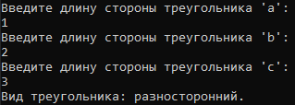

Если ничего не вписано или вписан символ в длину стороны треугольника, то программа даёт подсказку пользователю: 

**Задание 7.** Определить, поместится ли квадрат со стороной *a* в круг с радиусом *r*.

**Решение:** 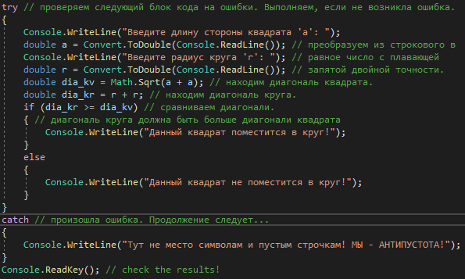

Если пользователь верно вводит данные, то он получает результат: такой -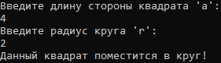

Или такой: 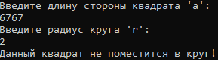

Иначе: 

**Задание 8.** Даны три точки с координатами (x1, y1), (x2, y2), (x3, y3). Определить, какая из них расположена ближе к началу координат.

**Решение:** 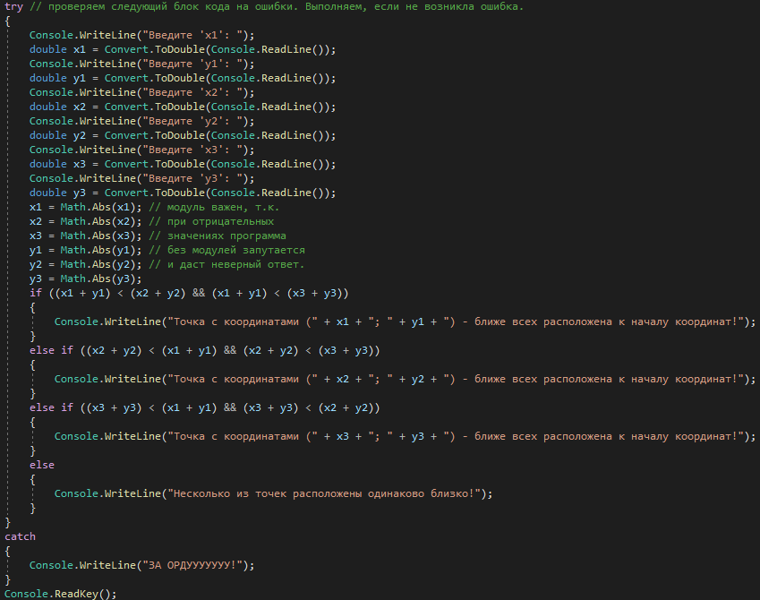

Если пользователь ввёл данные, то программа выполняется: 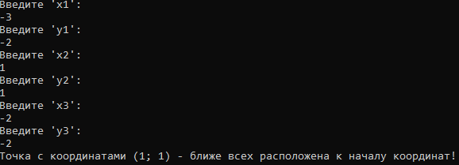

Иначе: 

**Задание 9.** Введены два числа *a* и *b* и одно из действий (+, -, *, /). Выполнить указанное действие над введёнными числами.

**Решение:** 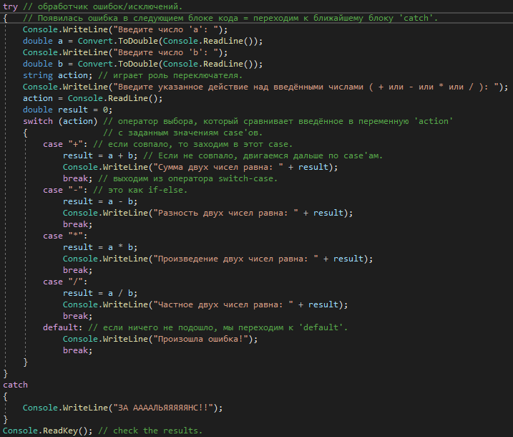

Если пользователь вводит всё верно, то программа ему посчитает: 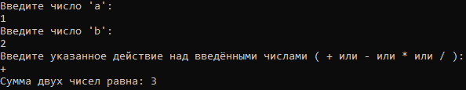

Иначе: 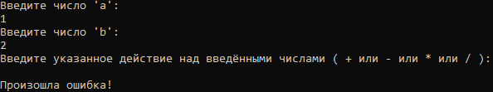

Или: 

**Задание 10.** Даны стороны треугольника *a*, *b*, *c*. Определить вид треугольника:

а) остроугольный; б) прямоугольный; в) тупоугольный.

**Решение:** 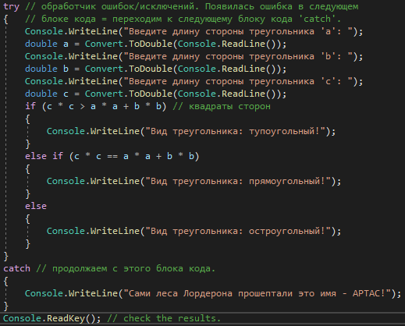

Если пользователь ввёл всё верно, то программа ему скажет вид треугольника: 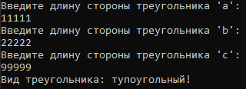

Иначе: 

**Задание 11.** Дано натуральное число $n<1000$. Получить из него новое число такое, чтобы цифры в нём располагались по возрастанию.

**Решение:** 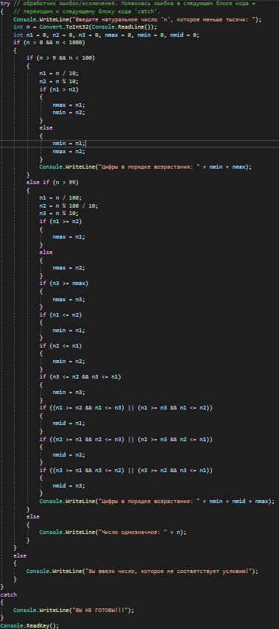

Верные введённые данные дают следующие результаты:

При трёхзначном числе: 

При двухзначном числе: 

При однозначном числе: 

При нуле или числе, которое больше тысячи: 

Иначе: 

**Задание 12.** Введён символ. Определить, какой это символ: буква, цифра, знак операции или другое.

**Решение:** 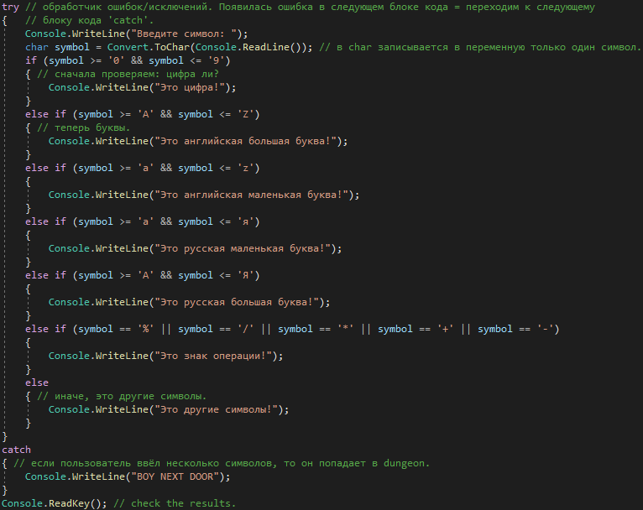

Если пользователь вводит один символ, то программа работает: 

Иначе: 

**Задание 13.** Введено целое число. Если это цифра, вывести её словесное обозначение (т.е. если введено 9, должно быть выведено девять). В противном случае вывести число в неизменном виде.

**Решение:** 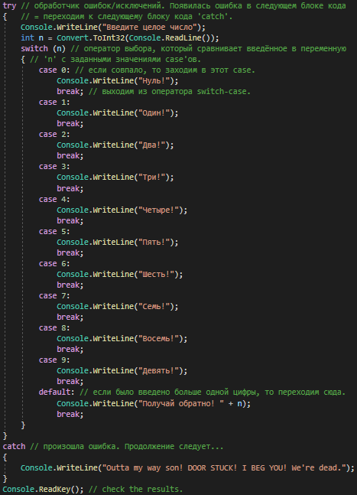

Если вводим цифру, то программа называет её по-русски: 

Если вводим несколько цифр, то программа выводит это число:

Иначе: 

**Задание 14.** Даны числа *A*, *B*, *C*. Удвоить эти числа, если $A>B≥C$. Или заменить их абсолютными значениями, если это не так.

**Решение:** 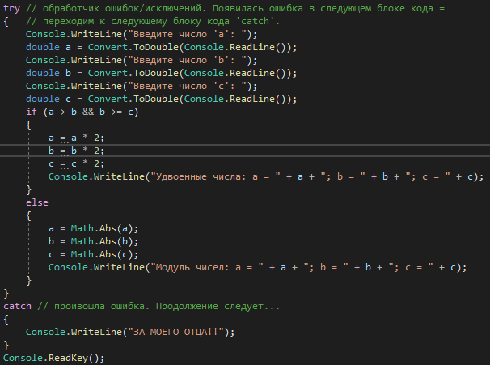

Если пользователь ввёл правильно данные, и данные соответствуют условию, то: 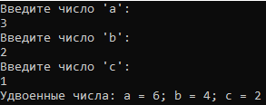

Если условие не выполняется, то: 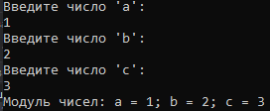

Иначе: 

**Задание 15.** Даны *x* и *y*. Если $x<0 и y<0$, то каждое значение заменить модулем. Если отрицательное только одно из них, то оба значения увеличить на 0,5. Если оба значения не отрицательны и ни одно из них не принадлежит интервалу (0,5; 2), то оба значения уменьшить в 10 раз. В остальных случаях *x* и *y* без изменений остаются.

**Решение:** 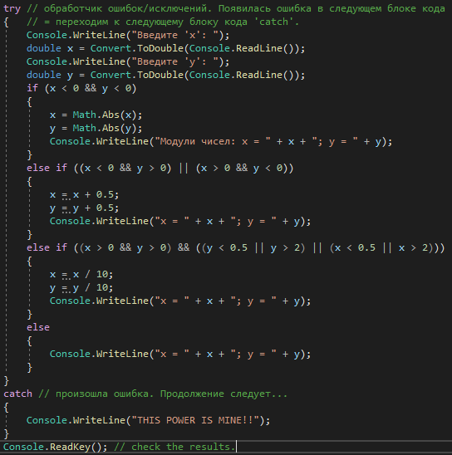

Выполнение первого условия: 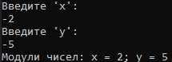

Выполнение второго условия: 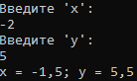

Выполнение третьего условия: 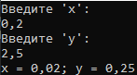

Иначе: 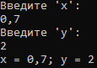

В случае неправильных данных: 

**Лабораторная работа №3 (циклы с предусловием)**

**Задание 1.** Найти сумму цифр числа.

**Решение:** 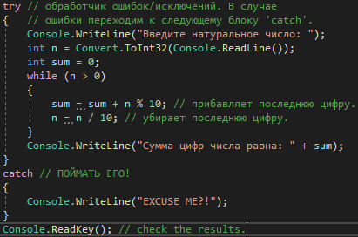

Работает: 

Не работает: 

**Задание 2.** Приписать по единице в начало и в конец записи числа *n*.

**Решение:**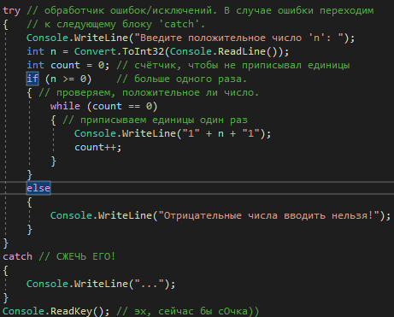

Работает:

Не работает: 

**Задание 3.** Поменять местами первую и последнюю цифры числа.

**Решение:**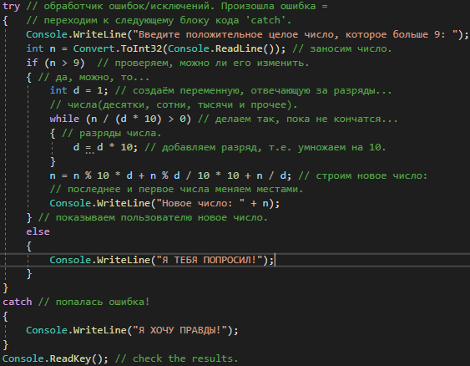

Работает: 

Не работает:  

**Задание 4.** Поменять порядок цифр числа на обратный. Например: было “12345”, стало “54321”.

**Решение:**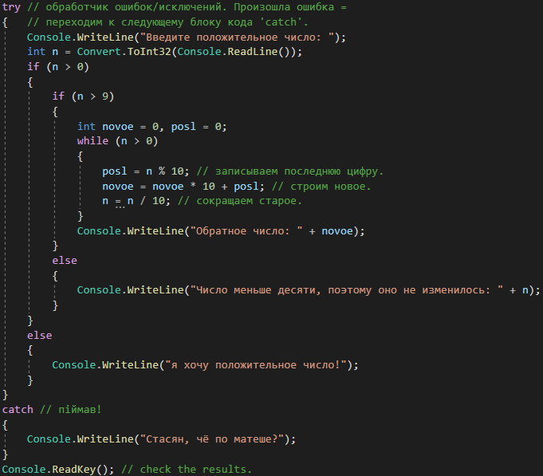

Работает:  

Не работает: 

**Задание 5.** Найти количество чётных цифр целого положительного числа.

**Решение:** 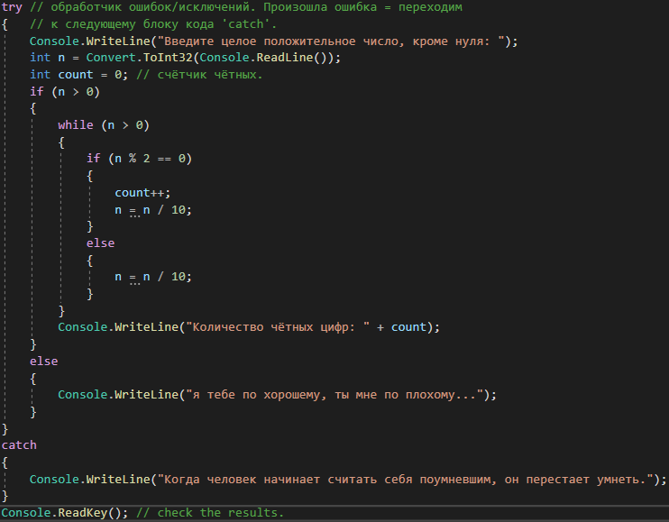

Работает: 

Не работает:  

**Задание 6.** Найти самую большую цифру целого числа.

**Решение:** 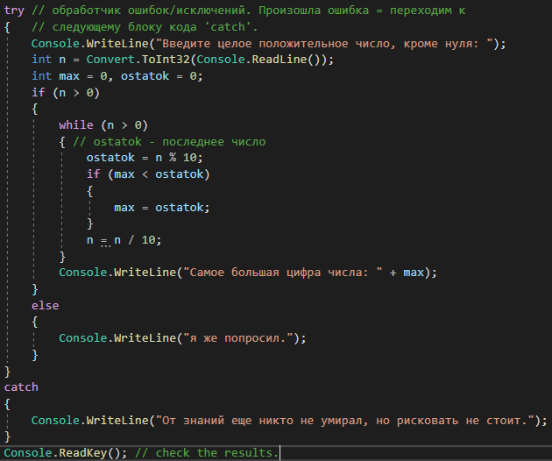

Работает:

Не работает:  

**Задание 7.** Найти сумму цифр целого числа, больших пяти.

**Решение:** 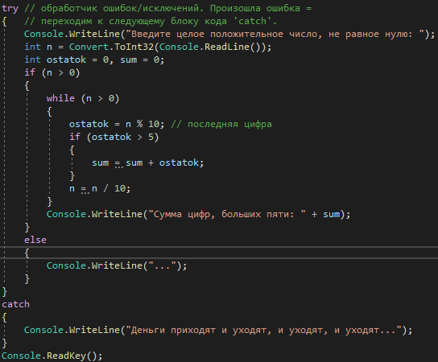

Работает: 

Не работает:  

**Задание 8.** Сколько раз данная цифра встречается в целом числе?

**Решение:** 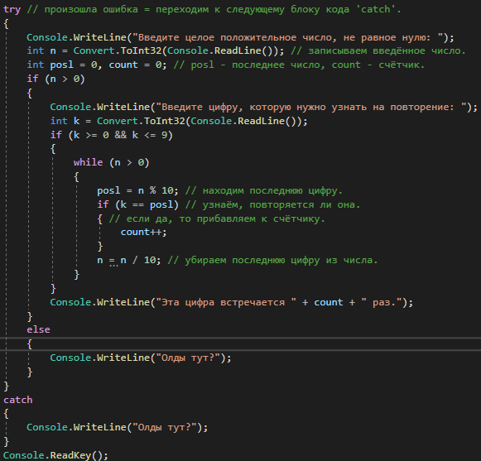

**Работает:** 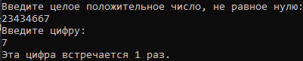

**Не работает:** 

**Задание 9.** Составить программу, проверяющую, является ли последовательность из 10 целых чисел, вводимых с клавиатуры, возрастающей.

**Решение:** 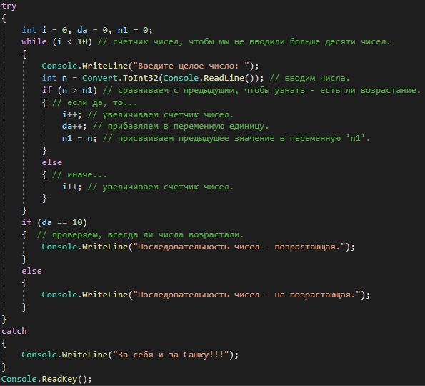

**Работает:** 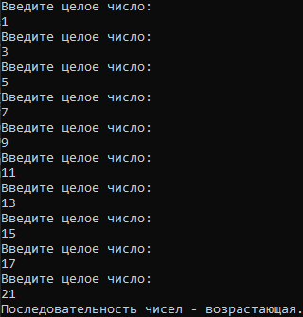

**Не работает:** 

**Задание 10.** Составить программу, проверяющую, является ли заданное натуральное число палиндромом, т.е. таким, десятичная запись которого читается одинаково слева направо и справа налево.

**Решение:**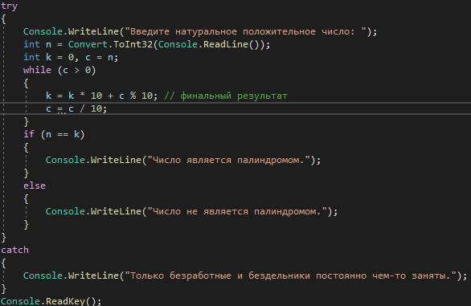

**Работает: **

**Не работает: **

**Лабораторная работа №3 (циклы с постусловием)**

**Задание 1.** Произведение максимального количества *N* первых нечётных чисел не больше *p*. Вывести последний сомножитель, общее количество сомножителей и произведение.

**Решение:** 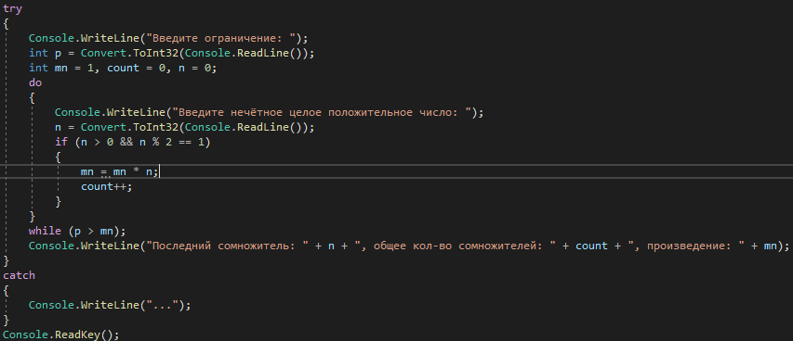

**Работает:** 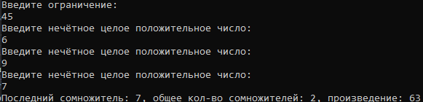

**Не работает:** 

**Задание 2.** Числа Фибоначчи $f_{n}$ определяется формулами: $f_{0}=f_{1}=1;f_{n}=f_{n-1}+f_{n-2}$ при *n=2, 3, …* Составить программу определения *f* – 40-е число Фибоначчи.

**Решение:**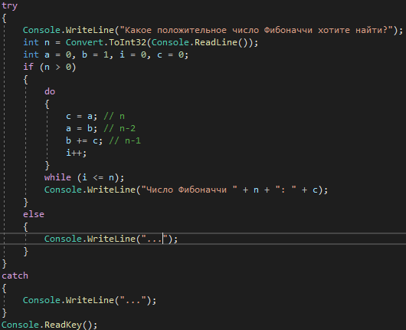

Работает: 

Не работает: 

**Задание 3.** Числа Фибоначчи $f_{n}$ определяется формулами: $f_{0}=f_{1}=1;f_{n}=f_{n-1}+f_{n-2}$ при *n=2, 3, …* Составить программу поиска *f* – первого числа Фибоначчи, большего *m (m>1)*.

**Решение:** 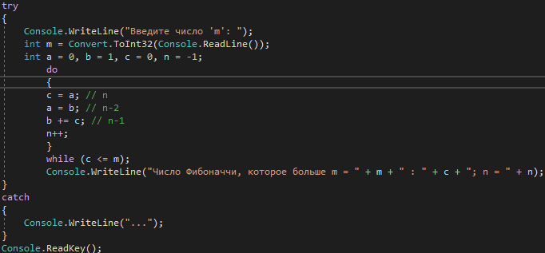

**Работает:** 

**Не работает:** 

**Задание 4.** Числа Фибоначчи $f_{n}$ определяется формулами: $f_{0}=f_{1}=1;f_{n}=f_{n-1}+f_{n-2}$ при *n=2, 3, …* Составить программу вычисления *s*  – суммы всех чисел Фибоначчи, которые меньше или равны тысячи.

**Решение:** 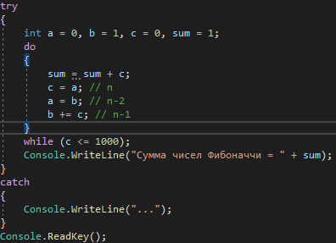

**Работает:** 

**Задание 5.** Составить программу, проверяющую, является ли заданное натуральное число совершенным, т.е. равным сумме своих положительных делителей, кроме самого этого числа.

**Решение:** 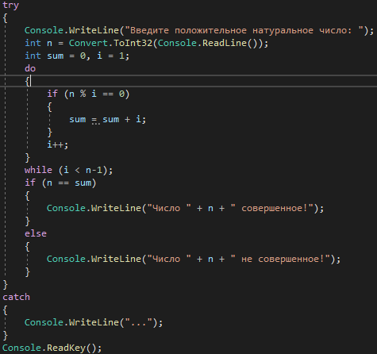

**Работает:** 

**Не работает:** 

**Задание 6.** Дана непустая последовательность натуральных чисел, за которой следует 0. Вычислить сумму положительных элементов последовательности, порядковые номера которых нечётны.

**Решение:** 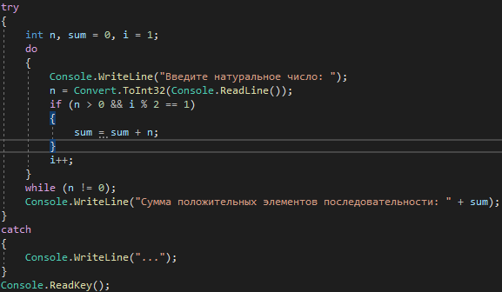

**Работает:** 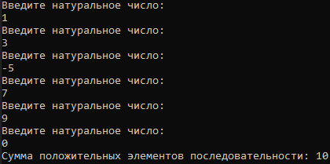

**Не работает:** 

**Задание 7.** Составить программу, проверяющую, является ли заданное натуральное число палиндромом, т.е. таким, десятичная запись которого читается одинаково слева направо и справа налево.

**Решение:** 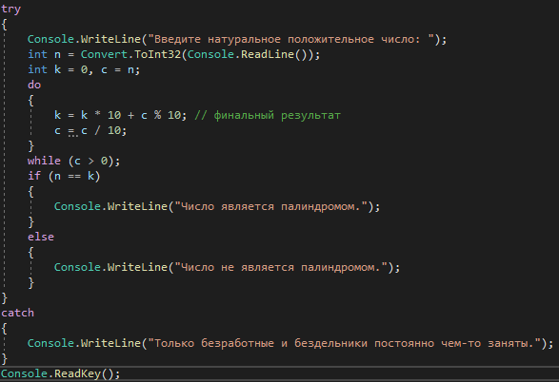

Работает: 

Не работает:  

**Задание 8.** Найти количество нечётных цифр целого положительного числа.

**Решение:** 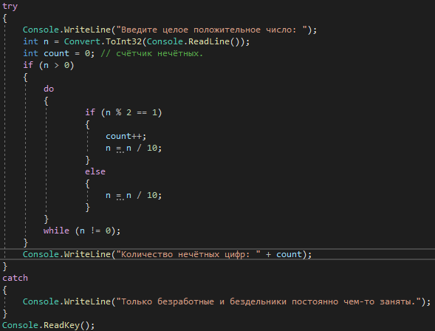

**Работает:** 

**Не работает:** 

**Задание 9.** Найти первую цифру числа.

**Решение:** 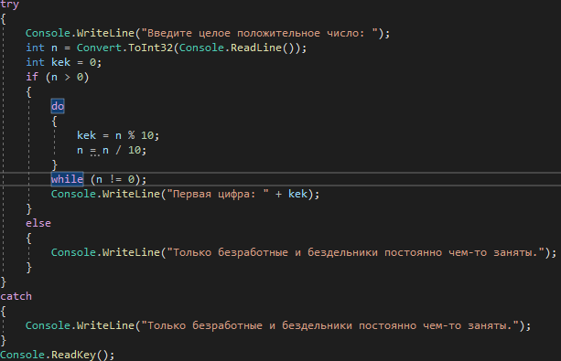

**Работает:** 

**Не работает:** 

**Задание 10.** Подсчитать сумму квадратов первых нечётных чисел меньших заданного *Z*.

**Решение:** 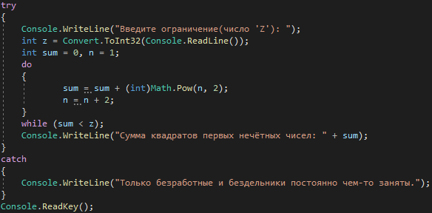

**Работает:**

Не работает: 

**Лабораторная работа №3(циклы со счётчиком)**

**Задание 1.** Составить программу возведения натурального числа в квадрат, используя следующую закономерность: $1^{2}=1; 2^{2}=1+3;…; n^{2}=1+3+5+…+2n-1$.

**Решение:**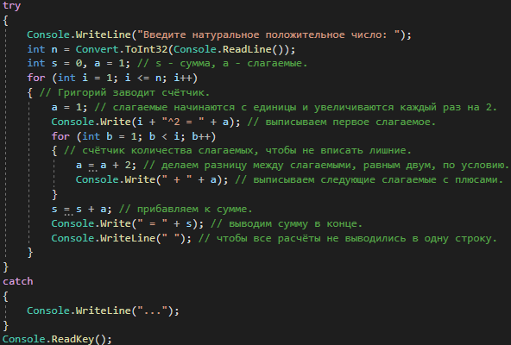

Работает: 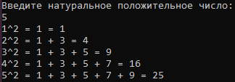

Не работает: 

**Задание 2.** Определить количество трёхзначных натуральных чисел, сумма цифр которых равна заданному числу N.

**Решение:**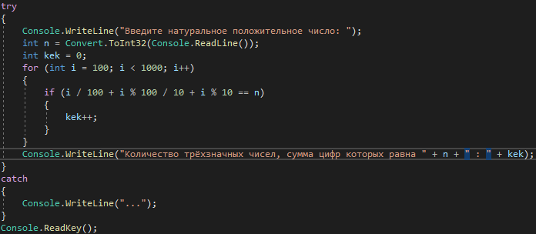

Работает:

Не работает: 

**Задание 3.** Составить программу вычисления суммы кубов чисел от 25 до 125.

**Решение:**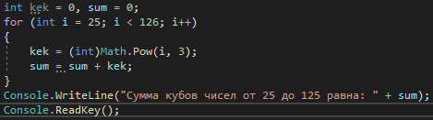

Работает: 

**Задание 4.** Среди двухзначных чисел найти те, сумма квадратов цифр которых делится на 13.

**Решение:**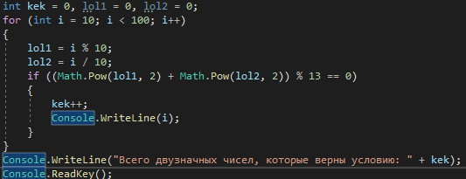

Работает: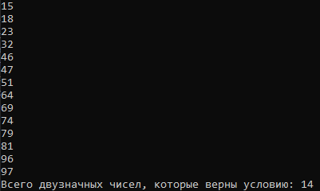

**Задание 5. Написать программу поиска двухзначных чисел, таких, что если к сумме цифр этого числа прибавить квадрат этой суммы, то получится это число.**

**Решение:**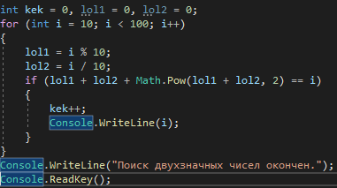

**Работает: **

**Задание 6. Квадрат трёхзначного числа оканчивается тремя цифрами, которые как раз и составляют это число.**

**Решение:** 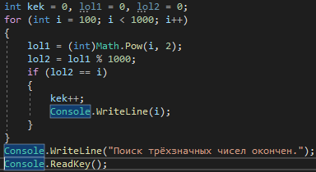

**Работает: **

**Задание 7. Написать программу поиска четырёхзначного числа, которое при делении на 133 даёт в остатке 125, а при делении на 134 даёт в остатке 111.**

**Решение:**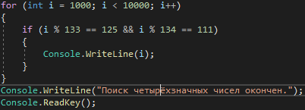

**Работает: **

**Задание 8. Найти сумму положительных нечётных чисел, меньших 100.**

**Решение:**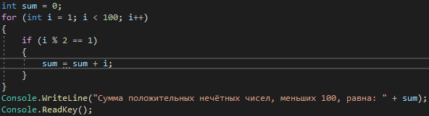

**Работает:**

**Задание 9. Найти сумму целых положительных чисел из промежутка от A до B, кратных 4 (значения переменных А и В вводятся с клавиатуры).**

**Решение:**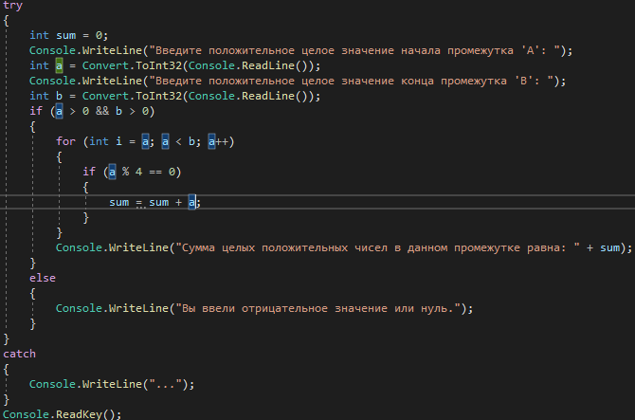

**Работает:** 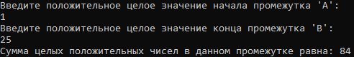

**Не работает:**  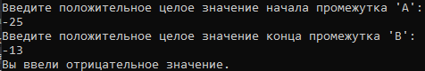

**Задание 10. Найти сумму целых положительных чисел, больших 20, меньших 100, кратных 3 и заканчивающихся на 2, 4 или 8.**

**Решение:** 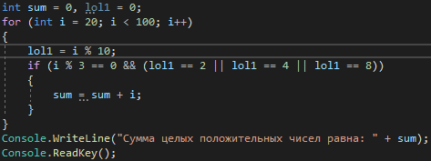

**Работает: **

**Лабораторная работа №3 (вложенные циклы)**

**Задание 1. Исходное данное – натуральное число *q*, выражающее площадь. Написать программу для нахождения всех таких прямоугольников, площадь которых равна *q* и стороны выражены натуральными числами.**

**Решение:** 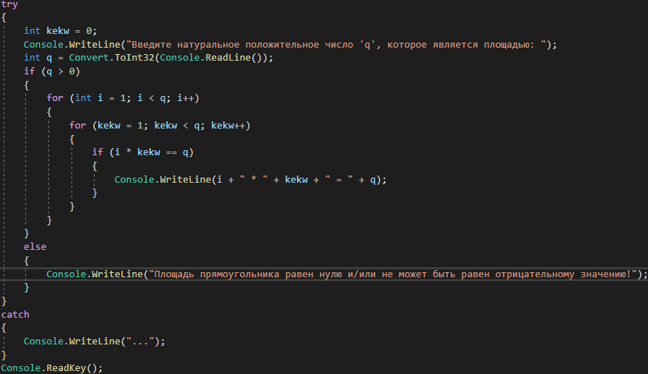

**Работает:**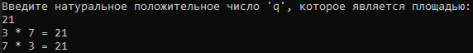

**Не работает:  **

**Задание 2. Составить программу для графического изображения делимости чисел от *1* до *n* (n - исходное данное). В каждой строке надо печатать число и столько плюсов, сколько делителей у этого числа.**

**Решение:**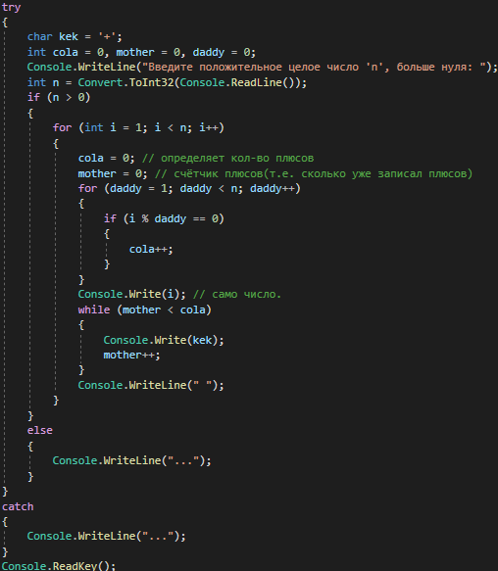

**Работает:**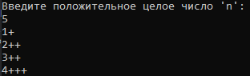

**Не работает:**

**Задание 3. Составить программу получения всех совершенных чисел, меньших заданного числа n.**

**Решение:**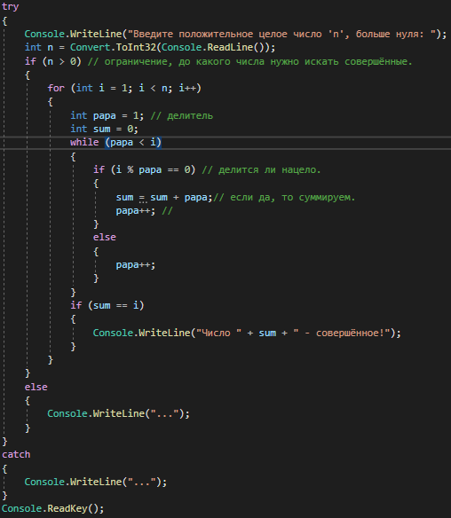

**Работает:** 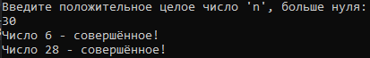

**Не работает: **

**Задание 5.** 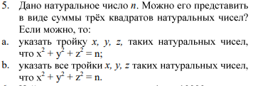

**Решение:**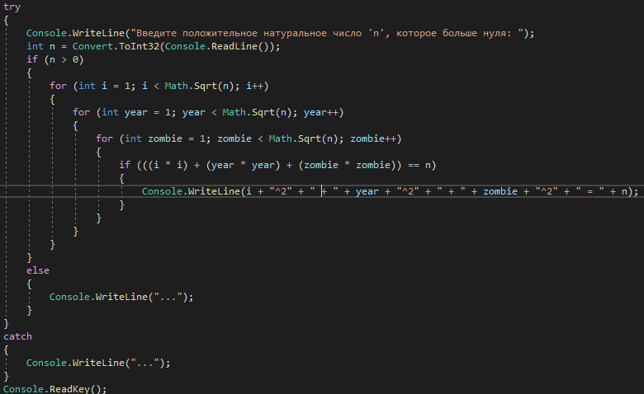

**Работает:** 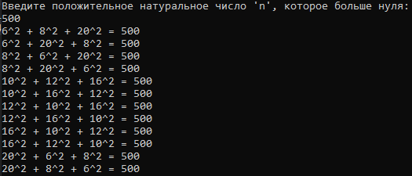

**Не работает: **

**Задание 6. Найти натуральное число от 1 до 10000 с максимальной суммой делителей.**

**Решение:** 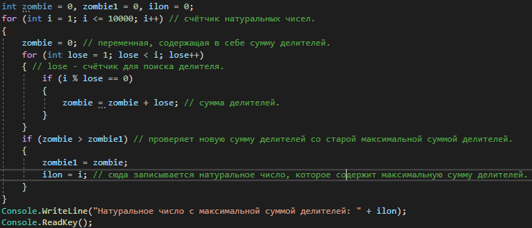

**Работает: **

**Задание 7. Даны натуральные числа *a, b (a<b).* Получить все простые числа *p*, удовлетворяющие неравенствам: a<=p<=b.**

**Решение:**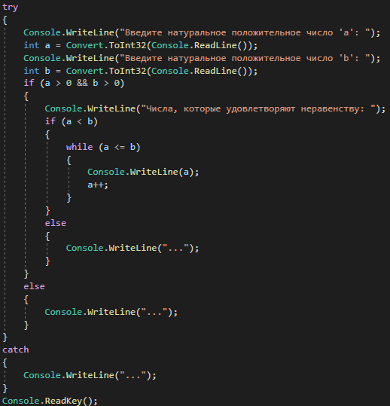

**Работает:** 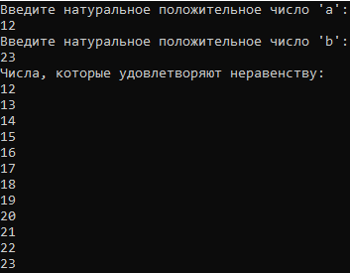

**Не работает: **

**Задание 8. Даны натуральные числа *n, m.* Получить все меньшие *n* натуральные числа, квадрат суммы которых равен *m*.**

**Решение:**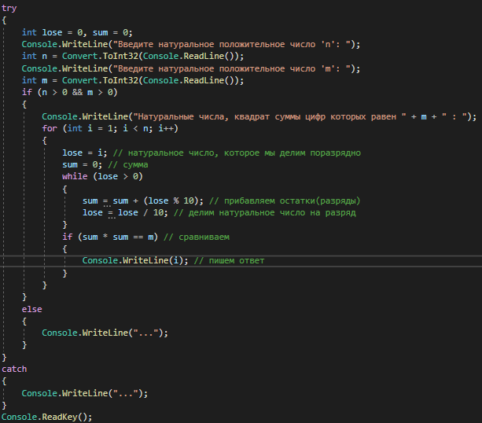

**Работает:** 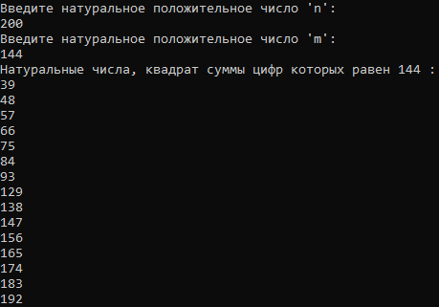

**Не работает:** 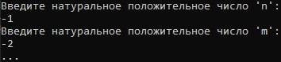

**Задание 9. Даны натуральные числа *n и m.* Найти все пары дружественных чисел, лежащих в диапазоне от *n до m*.**

**Решение:**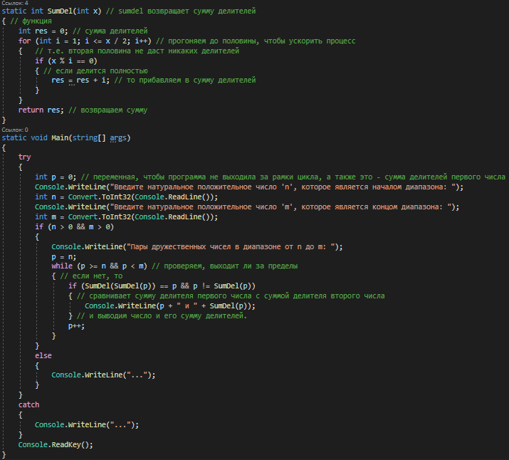

**Работает:**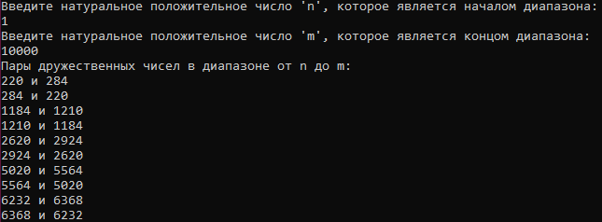

**Не работает:** 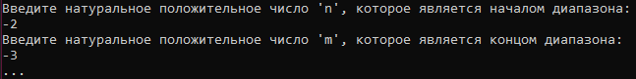

**Задание 10. В данном натуральном числе переставить цифры таким образом, чтобы образовалось наименьшее число, записанное этими же цифрами.**

**Решение:** 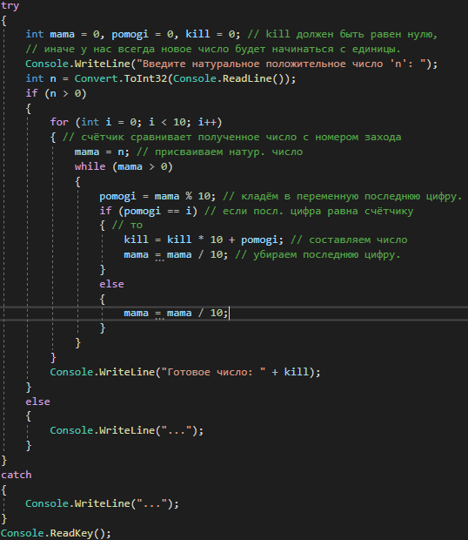

**Работает:**

**Не работает: **

**Задание 11.** 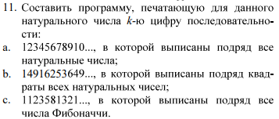

**Решение:** 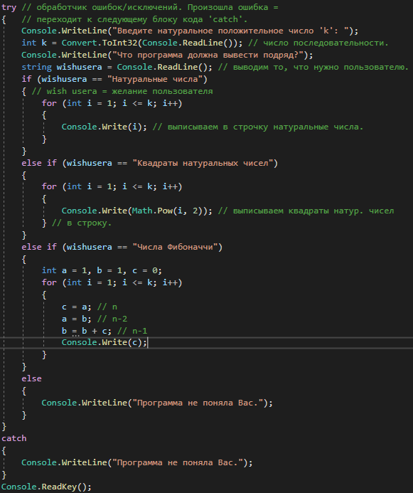

**Работает:**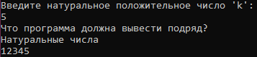 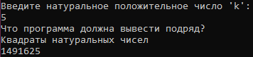 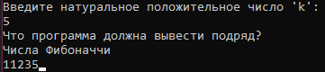

**Не работает: **

**Задание 12.**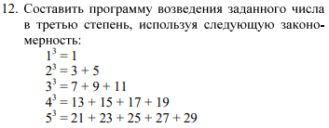

**Решение:** 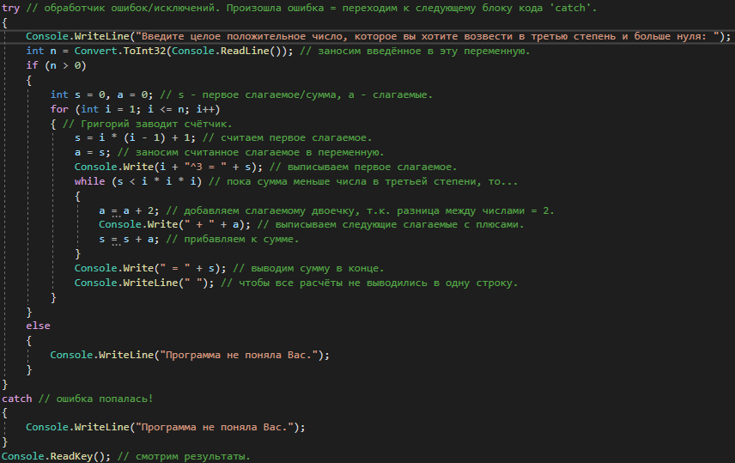

**Работает:** 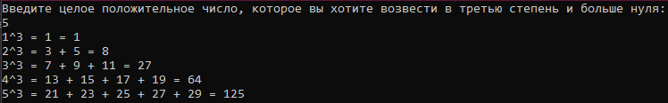

**Не работает:**

**Задание 13.** 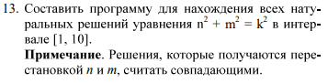

**Решение:**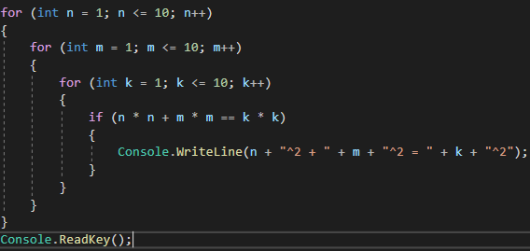

**Работает:** 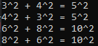

**Задачи c# (word)**

**Задача «Шахматная доска»:**

**Заданы две клетки шахматной доски. Если они покрашены в один цвет, то выведите слово YES, а если в разные цвета — то NO. Программа получает на вход четыре числа от 1 до 8 каждое, задающие номер столбца и номер строки сначала для первой клетки, потом для второй клетки.**

**Решение:**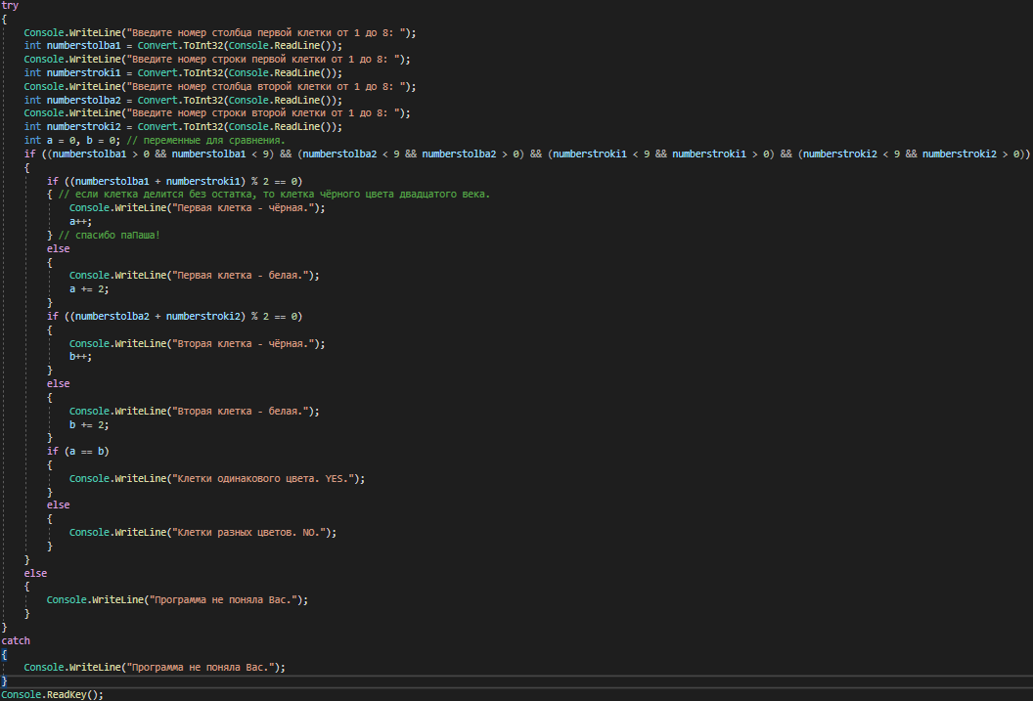

**Работает:**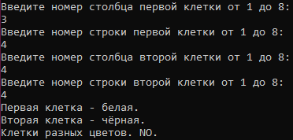 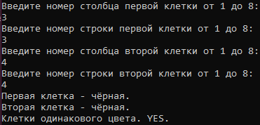

**Не работает:**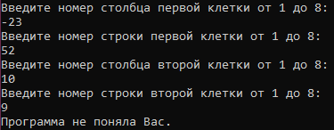

**Задача «Високосный год»**

**Дано натуральное число. Требуется определить, является ли год с данным номером високосным. Если год является високосным, то выведите YES, иначе выведите NO. Напомним, что в соответствии с григорианским календарем, год является високосным, если его номер кратен 4, но не кратен 100, а также если он кратен 400.**

**Решение:**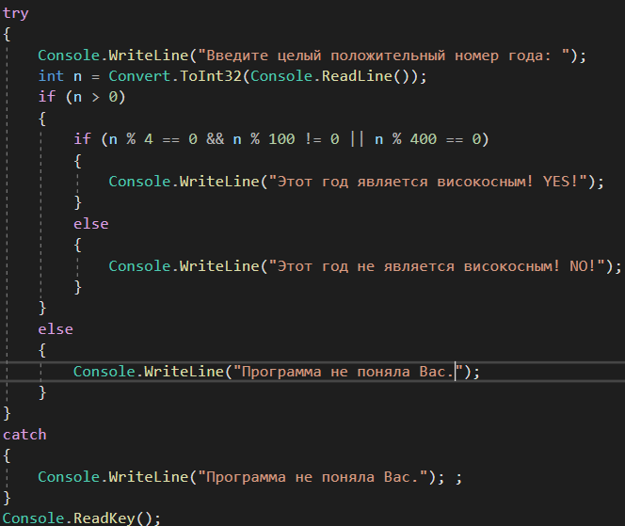

**Работает: **

**Не работает: **

**Задача «Минимум из трех чисел»**

**Даны три целых числа. Выведите значение наименьшего из них.**

**Решение:**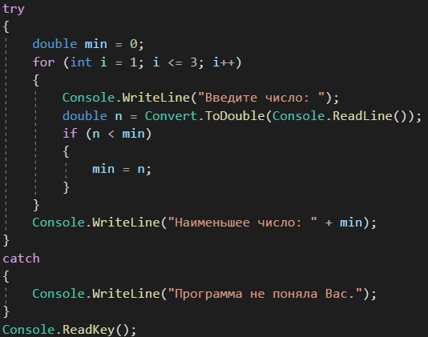

**Работает:** 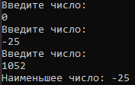

**Не работает:**

**Задача «Сколько совпадает чисел»**

**Даны три целых числа. Определите, сколько среди них совпадающих. Программа должна вывести одно из чисел: 3 (если все совпадают), 2 (если два совпадает) или 0 (если все числа различны).**

**Решение:** 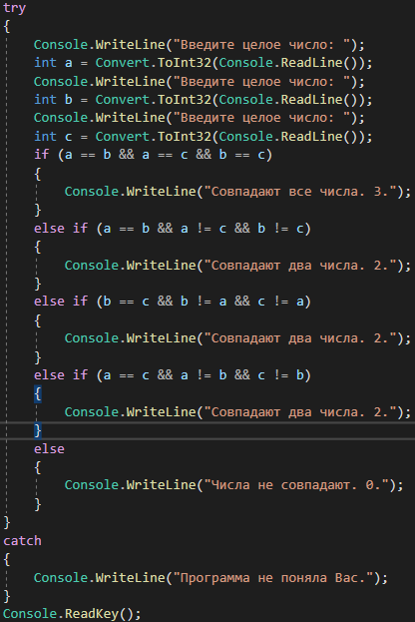

**Работает:**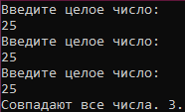 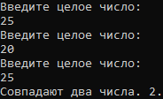 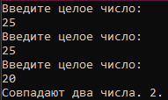 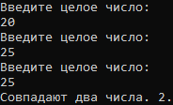 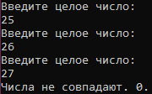

**Не работает:** 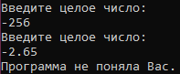

**Задача «Ход ладьи»**

**Шахматная ладья ходит по горизонтали или вертикали. Даны две различные клетки шахматной доски, определите, может ли ладья попасть с первой клетки на вторую одним ходом. Программа получает на вход четыре числа от 1 до 8 каждое, задающие номер столбца и номер строки сначала для первой клетки, потом для второй клетки. Программа должна вывести YES, если из первой клетки ходом ладьи можно попасть во вторую или NO в противном случае.**

**Решение:**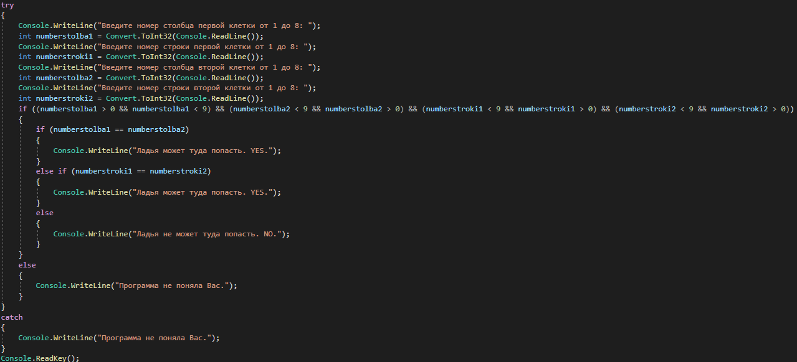

**Работает:** 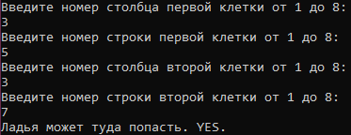 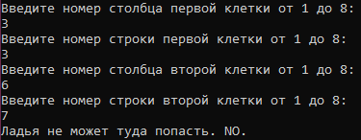

**Не работает:** 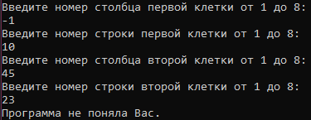

**Задача «Ход слона»**

**Шахматный слон ходит по диагонали. Даны две различные клетки шахматной доски, определите, может ли слон попасть с первой клетки на вторую одним ходом.**

**Решение:** 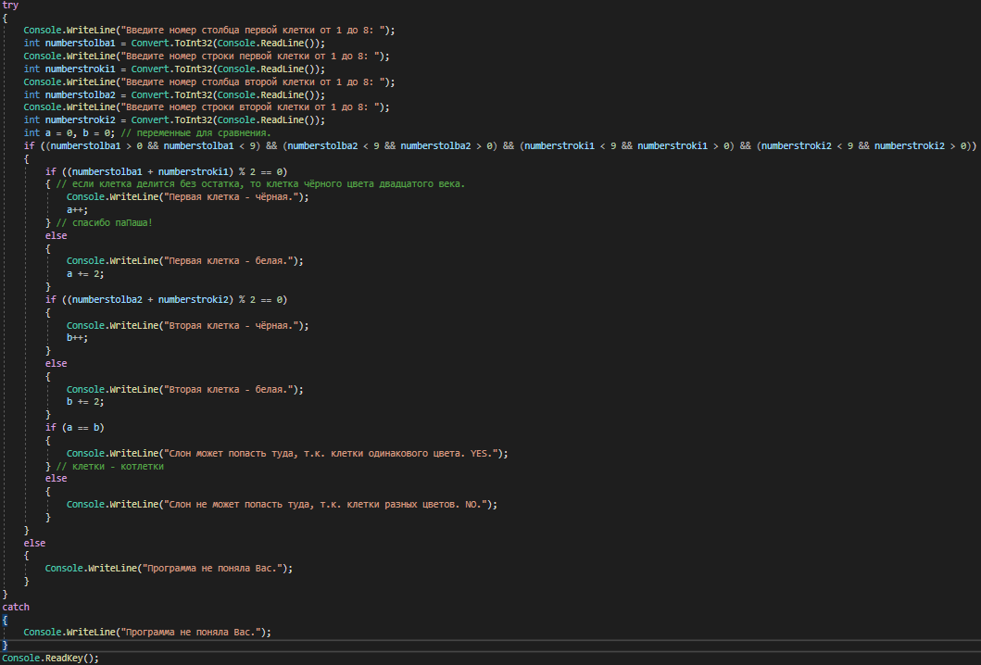

**Работает:** 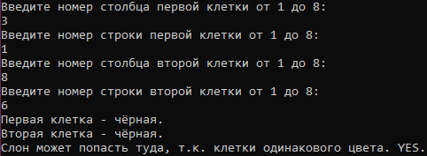 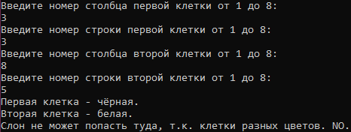

**Не работает:** 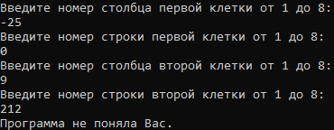

**Задача «Ход короля»**

**Шахматный король ходит по горизонтали, вертикали и диагонали, но только на 1 клетку. Даны две различные клетки шахматной доски, определите, может ли король попасть с первой клетки на вторую одним ходом. Программа получает на вход четыре числа от 1 до 8 каждое, задающие номер столбца и номер строки сначала для первой клетки, потом для второй клетки. Программа должна вывести YES, если из первой клетки ходом короля можно попасть во вторую или NO в противном случае.**

**Решение:** 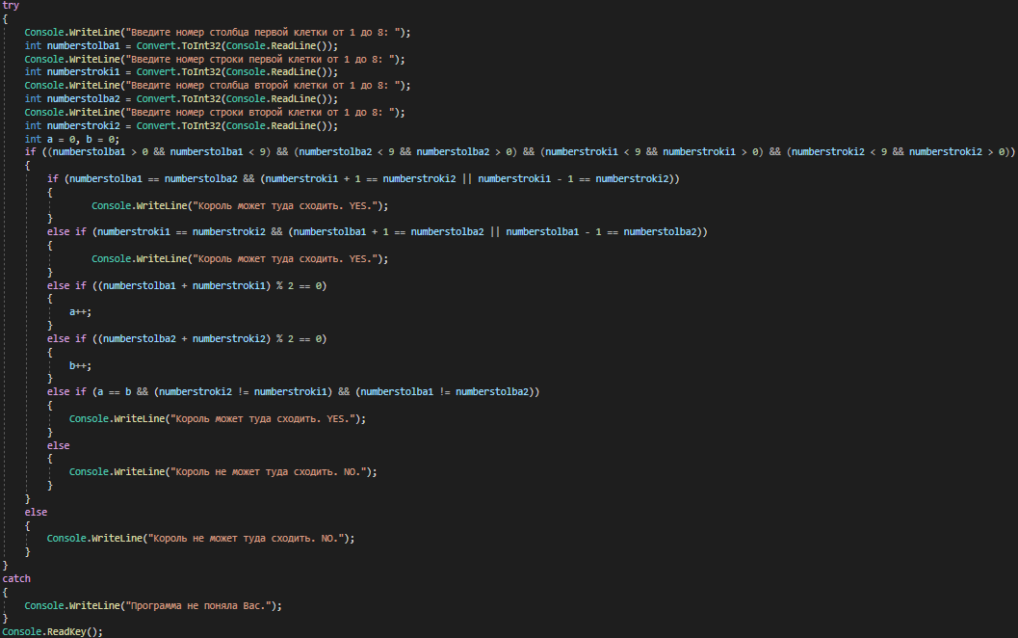

**Работает:** 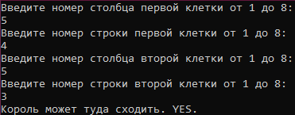 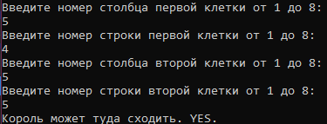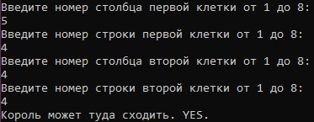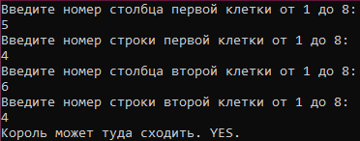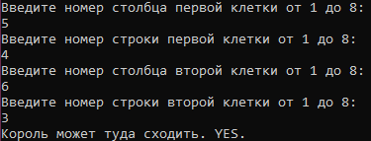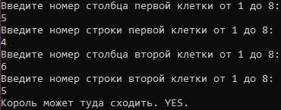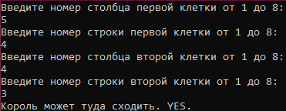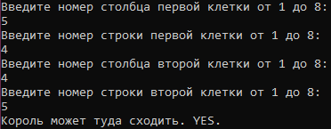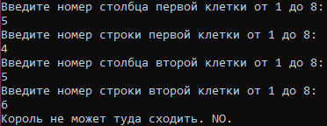

**Не работает: **

**Задача «Ход ферзя»**

**Шахматный ферзь ходит по диагонали, горизонтали или вертикали. Даны две различные клетки шахматной доски, определите, может ли ферзь попасть с первой клетки на вторую одним ходом.**

**Решение:**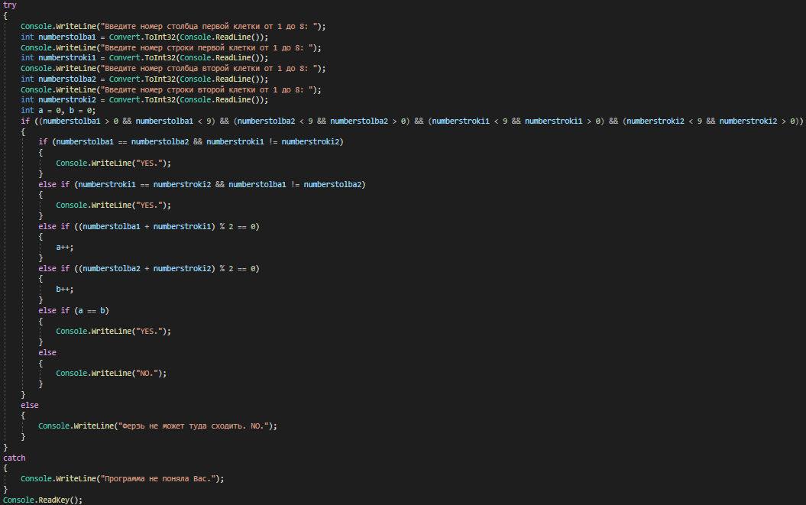

**Работает:** 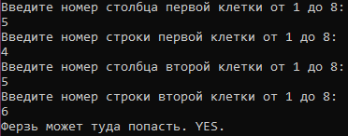 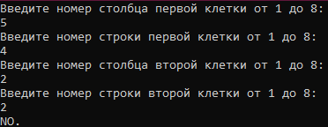

**Не работает: **

**Задача «Ход коня»**

**Шахматный конь ходит буквой “Г” — на две клетки по вертикали в любом направлении и на одну клетку по горизонтали, или наоборот. Даны две различные клетки шахматной доски, определите, может ли конь попасть с первой клетки на вторую одним ходом.**

**Решение:** try

{

Console.WriteLine("Введите номер столбца первой клетки от 1 до 8: ");

int numberstolba1 = Convert.ToInt32(Console.ReadLine());

Console.WriteLine("Введите номер строки первой клетки от 1 до 8: ");

int numberstroki1 = Convert.ToInt32(Console.ReadLine());

Console.WriteLine("Введите номер столбца второй клетки от 1 до 8: ");

int numberstolba2 = Convert.ToInt32(Console.ReadLine());

Console.WriteLine("Введите номер строки второй клетки от 1 до 8: ");

int numberstroki2 = Convert.ToInt32(Console.ReadLine());

if ((numberstolba1 > 0 && numberstolba1 < 9) && (numberstolba2 < 9 && numberstolba2 > 0) && (numberstroki1 < 9 && numberstroki1 > 0) && (numberstroki2 < 9 && numberstroki2 > 0))

{

if ((numberstolba1 + 1 == numberstolba2 && numberstroki1 + 2 == numberstroki2) || (numberstolba1 + 1 == numberstolba2 && numberstroki1 - 2 == numberstroki2) || (numberstolba1 - 1 == numberstolba2 && numberstroki1 + 2 == numberstroki2) || (numberstolba1 - 1 == numberstolba2 && numberstroki1 - 2 == numberstroki2) || (numberstolba1 + 2 == numberstolba2 && numberstroki1 + 1 == numberstroki2) || (numberstolba1 + 2 == numberstolba2 && numberstroki1 - 1 == numberstroki2) || (numberstolba1 - 2 == numberstolba2 && numberstroki1 + 1 == numberstroki2) || (numberstolba1 - 2 == numberstolba2 && numberstroki1 - 1 == numberstroki2))

{

Console.WriteLine("YES.");

}

else

{

Console.WriteLine("NO.");

}

}

else

{

Console.WriteLine("Конь не может туда сходить. NO.");

}

}

catch

{

Console.WriteLine("Программа не поняла Вас.");

}

Console.ReadKey();

**Работает:** 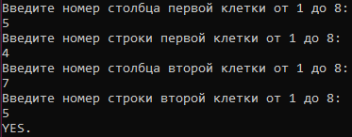

**Не работает: 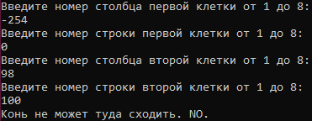 **

**Задача «Шоколадка»**

**Шоколадка имеет вид прямоугольника, разделенного на n×m долек. Шоколадку можно один раз разломить по прямой на две части. Определите, можно ли таким образом отломить от шоколадки часть, состоящую ровно из k долек. Программа получает на вход три числа: n, m, k и должна вывести YES или NO.**

**Решение:** 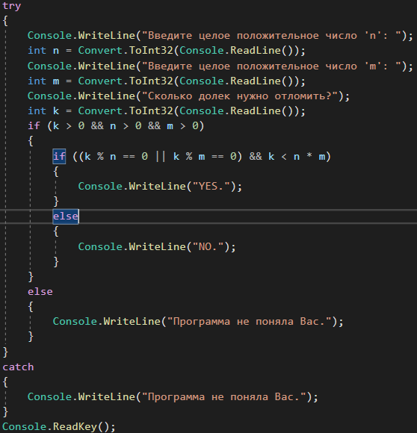

**Работает:** 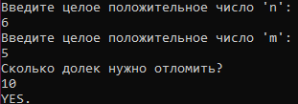 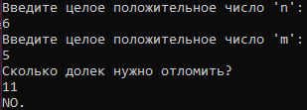

**Не работает: **

**Задача «Илья плавает в бассейне»**

**Илья плавал в бассейне размером N × M метров и устал. В этот момент он обнаружил, что находится на расстоянии x метров от одного из длинных бортиков (не обязательно от ближайшего) и y метров от одного из коротких бортиков. Какое минимальное расстояние должен проплыть Илья, чтобы выбраться из бассейна на бортик? Программа получает на вход числа N, M, x, y. Программа должна вывести число метров, которое нужно проплыть Илье до бортика.**

**Решение:** 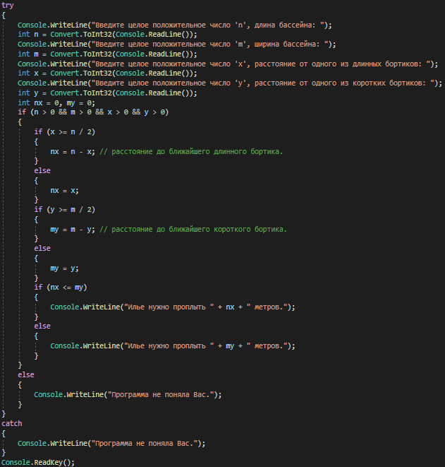

**Работает:** 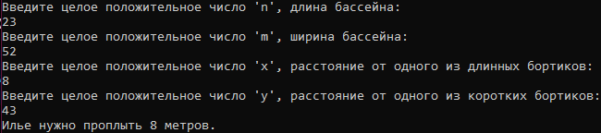

**Не работает: **